**Technicienne en chimie –**

**Certifiée responsable qualité**

**Mlle Marwa TLILI**

24 ans (12/04/1988)

17 Rue Ben Ayad, Douar Hicher,

Manouba

**Mobile** : 25 834 277

**Email :** [marwa.tlili@live.fr](mailto:marwa.tlili@live.fr)

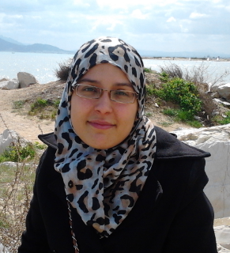

Je suis diplômée de la Faculté des Sciences de Tunis en 2012 et j’ai la certification de responsable qualité d’industrie pharmaceutique iso 9001 version 2008 et bonnes pratiques de fabrications pharmaceutiques.

**FORMATION / DIPLOMES**

2013 Certification Responsable qualité d’industrie pharmaceutique ISO 9001 version 2008   
et bonnes pratiques de fabrications pharmaceutique.

2012 Licence Fondamentale en Chimie

|  |  |
| --- | --- |
| **COMPETENCES** |  |
| 1. **Domaines chimiques** :  * Chimie des solutions, * Méthodes de séparation, * Chimie de l’environnement, * Chimie de l’état solide, * Chimie organique / analytique.  1. **Travaux pratiques Analyse** :  * Dosage acido-basique, oxydoréduction, pH métrique, * Analyse spectrophotométrie (UV- visible, I.R.) * Analyse chromatographique * chromatographie sur colonne * Analyse spectroscopique: * UV-visible, Infrarouge, * Spectrométrie de masse, * viscosimètre, * diagrammes de phases binaire et ternaire | 1. **ISO 9001 & BPF**:  * Système Management Qualité SMQ * Manuel qualité * Gestion de la qualité (Hygiène du personnel, locaux, matériel) * Bonnes pratiques laboratoire  1. **Informatique Bureautique**  * Word * Excel * Power Point * Outlook * Internet |